**졸업 프로젝트 제안서**

-아두이노와 웹서버를 이용한 스마트홈 오토메이션-

고지혜 201311193

김예찬 201311200

1. 개요

1.1 기획 배경

이번 졸업프로젝트의 주제에 관해 팀원과 토의를 하다가 교수님께서 아두이노라는 것에 대해서 알려주셨고, 팀원과 조사를 해본 결과 좋은 주제라고 생각하였다. 또한 아두이노 관련한 주제중에 스마트홈이라는 주제를 찾게 되었고, 스마트홈이 it분야에서 미래 가망성이 높다고 평가되고 있었고, 프로젝트의 주제로도 적절하다고 생각하여 이번 졸업프로젝트의 주제로 결정하였다.

1.2 관련 동향

최근 들어 미국, 중국 등의 해외 시장을 중심으로 스마트홈에 대한 소비자들의 관심이 높아지고 있다. 시장 조사업체 마켓앤마켓은 전 세계 스마트홈 시장이 2015년부터 연평균 17%씩 성장해 2020년에는 거의 600억 달러에 달할 것으로 내다보고 있다.

이렇게 많은 해외 시장에서 스마트홈에 대한 연구는 많이 진행되고 있다고 한다. 예를 들어, 핸드폰 케이스를 판매했던 벨킨사를 생각해볼수 있다. 벨킨사는 스마트홈 시장 진출을 위해 위모(WeMo)라는 솔루션을 출시하였고, 현재까지도 대중적으로 사랑을 받고있다. 사용자는 위모를 통해서 스마트폰으로 전자 제품, 조명등을 제어를 할 수 있고 또한 전기 사용량등 위모가 설치된 제품의 상태를 센서를 통해서도 알 수 있다고 한다.

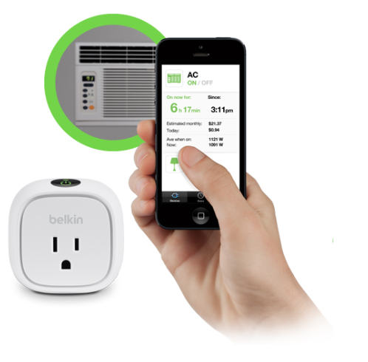

국내 기업에서도 스마트홈에 대한 주제로 연구가 활발하고, 대표적인 기업으로는 LG를 들을 수 있다. LG에서는 스마트싱큐(SmartThinQ) 라는 메인 센서를 가전제품에 설치하여 스마트폰과 태블릿으로 제어를 할 수 있고, 그 가전제품의 상태를 확인할 수도 있다고 한다. 또한 그 센서에는 진동을 포함한 4개의 센서를 가지고 있는데, 이를 통해 냉장고, 세탁기등의 진동, 온도를 확인하여 식품의 상태, 세탁의 완료 여부 등 더욱 세밀한 상태를 알 수 있다고 한다.

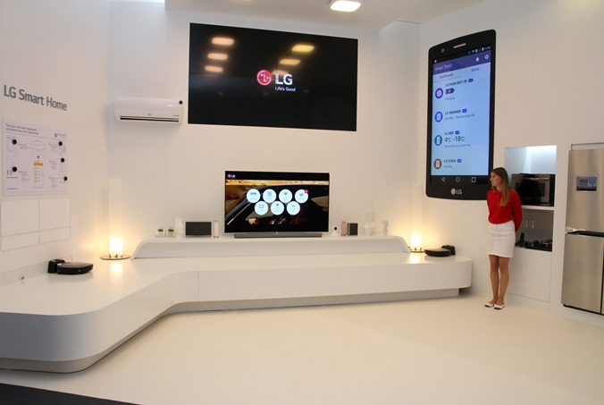

2. 프로젝트 목표

2.1 목표

안드로이드 앱으로 집 안의 전자제품, 조명, 커튼 등 사물들을 제어할 수 있는 홈 오토메이션 시스템을 개발한다

2.2 예상 결과물

안드로이드 앱에서 서버를 통해 아두이노로 명령을 전송하여, 아두이노가 집 안의 전자제품이나 조명, 커튼 등을 제어할 수 있게 된다. 집과 멀리 떨어진 외부에서도 와이파이나 데이터 통신을 이용하여 서버에 접근할 수 있으므로 아두이노로 명령을 보내는 것이 가능해진다. 또한 GPS를 이용하여 사용자가 외출 후에 집 근처에 들어왔을 때 자동으로 전자제품을 제어할 수 있게 된다.

더 나아가 집 안의 사물을 제어하는 것뿐만 아니라 아두이노가 사물들의 상태 정보를 서버를 통해 안드로이드 앱으로 보내서, 앱에서 집 안 전자기기 등의 상태(On/Off 등)를 알 수 있게 된다. 또한 사용자가 보내온 명령들의 주기, 빈도 등을 바탕으로 행동 패턴을 분석하여 아두이노가 스스로 사물들을 제어하는 것도 가능해진다.

3. 프로젝트 추진 계획

3.1 역할 분담 계획

|  |  |
| --- | --- |
| -고지혜-  서버 사이드에서 명령 가공 및 DB저장  중앙 아두이노에서 서버로부터 명령 수신  중앙 아두이노에서 서버로 사물들의 상태 송신 | -김예찬-  안드로이드 앱에서 서버로 명령 송신  중앙 아두이노에서 서브 아두이노로 정보 송신  중앙에서 안드로이드 앱으로 사물 상태 송신 |
| -공통  웹 서버 구축  사물 제어  GPS 알고리즘 | |

3.2 추진 일정 계획

1학기 일정

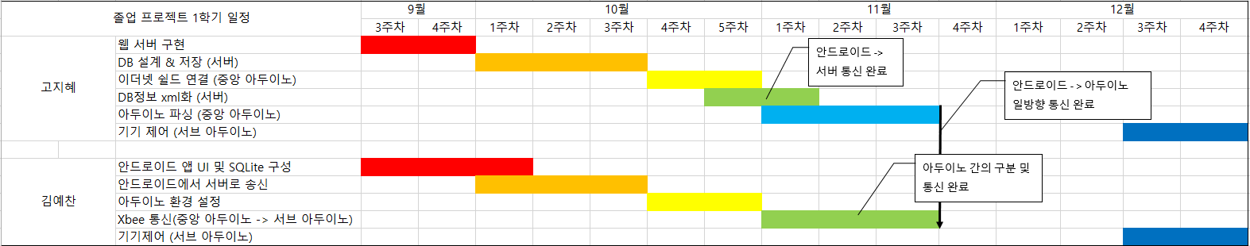

2학기 일정

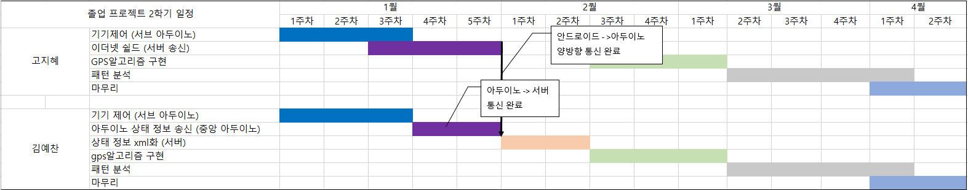

4. 결론

이번 프로젝트에서는 기존의 아두이노와 사용자의 스마트폰 사이의 관계에 중앙 아두이노와 웹서버를 위치시켜 관리의 편리함과 원거리에서의 제어가 가능한 스마트홈을 구현하고, 또한 사용자의 위치에 따른 특정한 제어와 제어의 패턴을 이용하여 사용자 맞춤 서비스를 제공하려고 한다.